CARACTERÍSTICAS INTERNET DE LAS COSAS
Software y Hardware
La combinación software/hardware proporciona esa "chispa inteligente" que hace que un producto de toda la vida se convierta en "smart" o inteligente.
Por poner un ejemplo, prácticamente la totalidad de los wearables funcionan en combinación con un smartphone en el cual delegan las tareas de computación propiamente dichas, mientras que por ejemplo el termostato Nest posee la suficiente potencia como para poder asumir las tareas de Inteligencia Artificial (que a la final no de ser poder de cómputo).
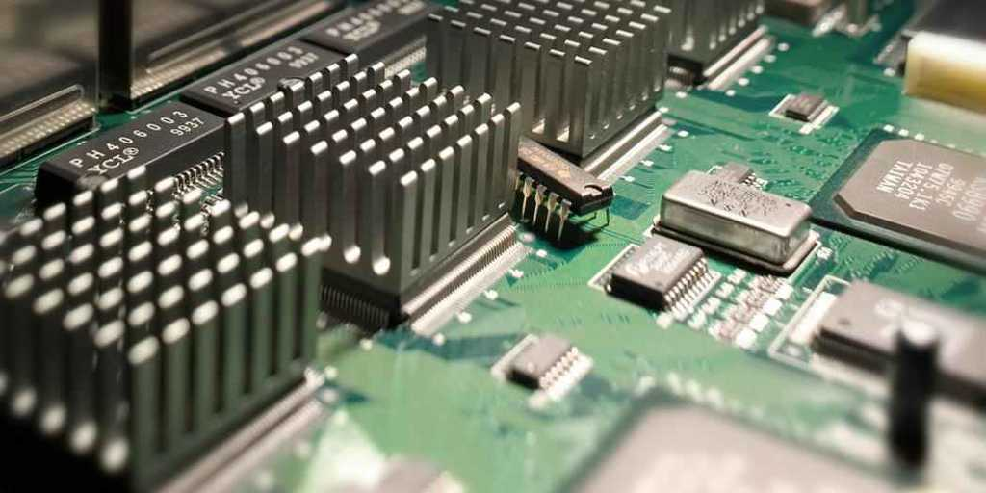
La conectividad
Va mas alla que solo conectarse a wifi y subir información a Internet. Mucha gente dice que la conectividad es lo que dota al Internet de las Cosas de todo su potencial. La conectividad permite compatibilidad y acceso a la red gracias a ella, podemos consumir y producir datos indistintamente de si estamos en unazona urbana o rural, si nuestra caldera es de una marca u otra.

Sensibilidad
Los sensores son los encargados de aportar sensibilidad a las máquinas. Las diferentes tecnologías de detección y reconocimiento, proporcionan los medios necesarios para crear experiencias que reflejen un verdadero conocimiento del mundo físico y sus habitantes.
En otras palabras, si los prefieres, las máquinas son capaces de entender nuestro mundo complejo y aportar soluciones al los problemas que en él habitan.

Interacción
Gracias a la interacción podemos establecer la comunicación necesaria entre el mundo físico, las personas y las máquinas.
Esto significa mucho más que la simple representación de datos al usuario a través de interfaces bonitas visualmente, sino una estrategia completa entre todas las partes que componen el sistema: desde servidores que almacenan la información hasta condiciones ambientales medidas por sensores y pasando, lógicamente, por las condiciones que establezca la persona física propietaria.

Energía
Es indiscutible que sin energía no podemos hacer funcionar nuestros dispositivos en la vida real. El problema es que no podemos crear miles de millones de cosas que funcionan con baterías. El almacenamiento de energía es complicado y a la larga, estas baterías se deterioran. Además la energía de estas baterías sólo puede ser consumida por el dispositivo que posee la batería y es precisamente esta incapacidad para compartir energía entre dispositivos la que presenta un problema a un mundo inteligente.
La generación de energía y toda la infraestructura necesaria para el transporte y consumo final de dicha energía son partes necesarias de un ecosistema inteligente que debemos diseñar.
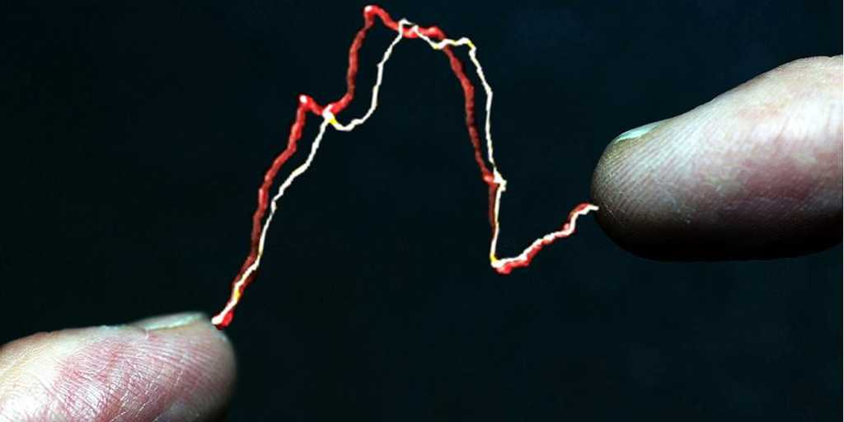
Seguridad
Gracias al Internet de las Cosas, ganamos eficiencia, nuevas posibilidades hasta ahora no exploradas y otros beneficios pero no debemos olvidarnos de la seguridad. debemos diseñar una arquitectura segura, tanto en términos tradicionales (riesgo eléctrico, protección a personas) como digital (ciberseguridad, privacidad). Es decir, en el estudio de esta seguridad debemos tener en cuenta la correcta custodia de nuestros datos personales y la seguridad de nuestro bienestar físico.
.

Conclusiones finales
el hecho de dotar al diseño del Internet de las Cosas de estas características, permite a los diferentes equipos multidisciplinarios encargados del diseño de producto trabajar a través de sus diferentes dominios manteniendo el foco en la funcionalidad, arquitectura de software y comunicación así como en el modelo de negocio del producto (o servicio).

Así, creo que a nivel empresarial y corporativo, podemos contar con un método que nos permita mantener el foco mientras como usuarios tendremos las garantías necesarias en cuanto a calidad y seguridad.
.

Bibliografía
Valle, U. d. (2017). www.univalle.edu.co/. Obtenido de www.univalle.edu.co/: http://www.univalle.edu.co/
Vega, R. (s.f.). ricveal.com. Obtenido de ricveal.com: https://ricveal.com

Internet de las cosas:
Definición: Es la revolución de las relaciones entre los objetos convencionales, las personas e incluso entre los mismos objetos, en otras palabras se trata de la digitalización del mundo físico o lo que es lo mismo que todos los objetos tradicionales se conecten con la red con el único fin de brindar un servicio más eficaz y eficiente.
Lo que se pretende hacer e internet de las cosas es que los objetos que antes se conectaban mediantes diferentes circuitos hoy en día se conecten en uno solo es decir globalmente mediante el uso de la red de redes (internet) para interactuar entre ellos.
Como funciona: funciona mediante un hardware especializado (sistemas embebidos) que permite a los objetos conectarse a internet y programar eventos, acatar órdenes dadas con anterioridad por lo tanto son una serie de circuito que ofrecen la oportunidad de cumplir tareas muy específicas las cuales serán asignadas según su ip y se podrán acceder a cada uno de ellas para asignarles una tarea, aunque también se podría conectar con un servidor externo y mandarlo que recoja la información
Características: cuentan con sensores, circuitos integrados, y conectividad que les permite recolectar e intercambiar datos.
Monitoreo.- este es el ms importante de todos ya que a través de las relaciones entre los objetos este podrá identificar la velocidad, temperatura, la altitud, movimiento o cualquier otro elemento que ocurra alrededor.
Control.-esta se basa a partir del monitoreo ya que solo así se puede controlar los envíos, ingresos de información que estos se estén utilizando de una manera adecuada.
Optimización.-utilizar los recursos este parte del monitoreo y el análisis d l información
Automatización.- facilitar las actividades rutinarias.

